Министерство образования и молодежной политики Свердловской области



ГАПОУ СО «Екатеринбургский колледж транспортного строительства»

Отчёт по программе «**Практическое занятие 5-6**»

Выполнил: Калинин Алексей

Группа: ПР-22

Преподаватель: Мирошниченко Г.В

2023

**Задание:**

Напишите when выражение, которое принимает возраст как

целое число и выводит стадию жизни, относящуюся к данному возрасту

(пр: 0-2 – младенец).

**Входные и выходные данные**

a – (int) возраст

выходные данные – стадия жизни (string)

**Блок-схема**

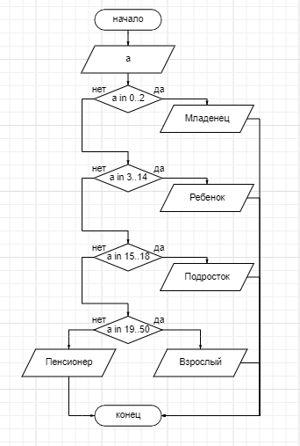

**Листинг программы (если есть)**

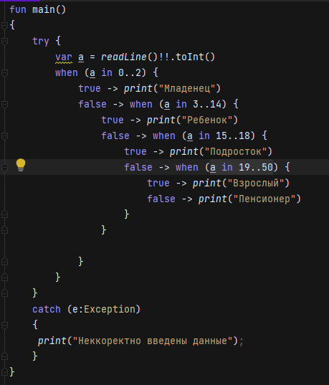

**Вывод**

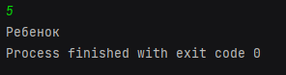

**Задание:**

Составить программу для вычисление F(x)

**Входные и выходные данные**

x – (double)

f – (double) функция

**Блок-схема**

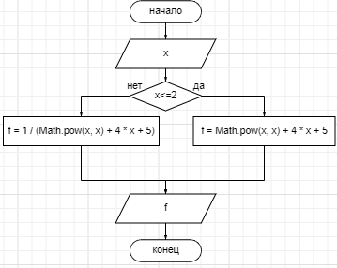

**Листинг программы (если есть)**

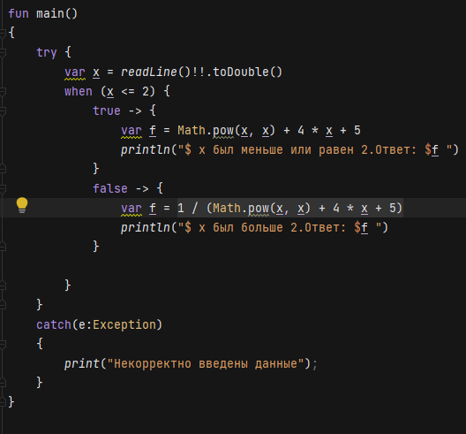

**Вывод**

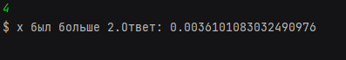

**Задание:**

Составить программу, которая будет узнавать равна ли сумма первых двух цифр сумме двух последних цифр 4-хзначного числа

**Входные и выходные данные**

a (string)

b (int)

выходные - Текст

**Блок-схема**

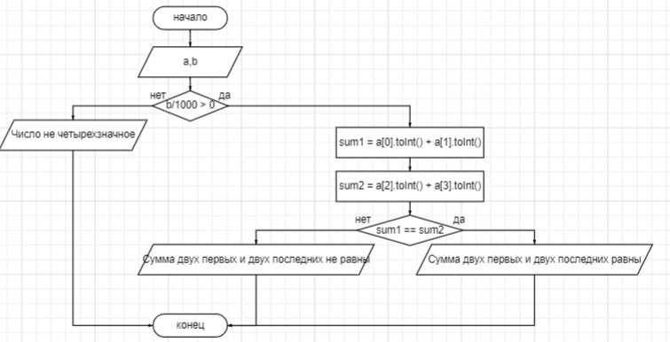

**Листинг программы (если есть)**

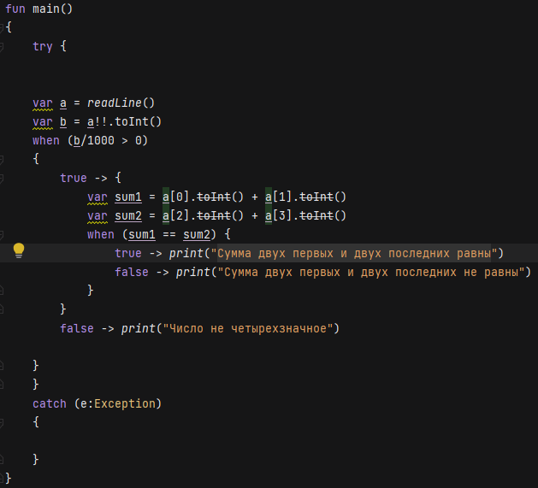

**Вывод**



**Задание:**

Написать программу которая будет узнавать у какой сестры больше денег и сколько нужно отдать другой сестре чтобы их суммы сравнялись

**Входные и выходные данные**

a (int) – сумма первой сестры

b (int) – сумма второй сестры

выходные – c (int) – сумма которую необходимо дать одной из сестер

**Блок-схема**

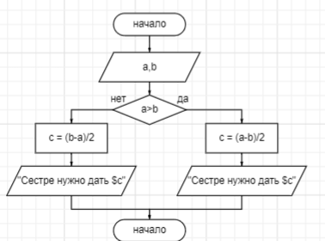

**Листинг программы (если есть)**

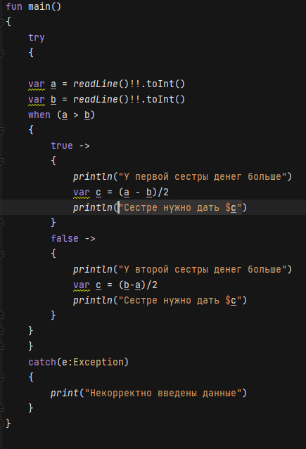

**Вывод**

